2010 vestlusring

Vestlusring õpilastega 9. veebruaril
Kohviku-stiilis üritus. 33 õpilast vestles 12ne täiskasvanuga Interneti turvalisusest.
Osalesid õpilased Tallinna Ühisgümnaasiumist, Sõle Põhikoolist ja Pelgulinna Gümnaasiumist
Toimusid erinevad grupiarutelud:
*Täiskasvanud & internet
*Küberkiusamine
*Mõtle enne kui postitad
*vaba aeg internetis
*Mängurlus veebi & päriselus
*Enesekaitse küberruumis & omavastutus
Rühmade kokkuvõtted:
Enesekaitse ja omavastutus
Enesekaitse meetodid:
- ära avalda endast kõike;
- loo variidentiteet;
- uuri välja kellega suhtled (Googleda)
- püüa selgitada, kui keegi sinuna esineb, et see pole sina (sõbrad usuvad)
- õpi kogemusest (enamasti õpitakse kahjuks iseenda kogemusest, mitte teiste)
- usu, et internet ei ole anonüümne – seega ära tee ise asju, mis ei ole meeldivad
- ära tee välja, kui keegi sind närvi ajab
- blokeeri (osad valimatult kõiki, teised suhtlevad ja uurivad välja milline inimene teisel pool on)
- küsi abi (vanemad, õpetajad, it-inimene, sõbrad)
- ära loo kontot, kui sa ei ole selleks valmis (mis seal saama hakkab)
- ära vasta kõikide kirjadele (palju pedofiilide teemat, aga „pedofiil“ on noore jaoks pea kõik, kes temaga ühendust võtta soovivad)
Ettepanekud:
- Küsi lähedase sõbra käest abi, suur grupp ei anna head nõu
- Kool ja vanemad peaksid enam rääkima ja toetama
- Ise peaksin enam rääkima (vanematega, õpetajatega)
- Tehniline (viirusetõrje peaks olema)
- Ära kliki igale poole, ei käi igasugustel saitidel, ei lae valimatult asju alla
- Probleem tuleb lahendada seal, kus ta tekkis
- Vanemad ei saa sinu eest asju lahendada, aga nad saavad aidata (nõu anda)
Suhtumuslikud arvamused omavastutusest:
- Kuni 12 aastaseni vastutab lapsevanem, peale seda liigub üha enam vastutus lapsele
- Sa oled ise ka süüdi, kui sinuga juhtub (ära pane oma eposti välja, ära tee kontot)
- Sõbrad pigem ei tea ise ka, häbenevad, varjavad, kui nendega on juhtunud
- Vanemad võivad hakata probleemi ületähtsustama ja mind hoopis karistada
- Ma ise õpetan vanematele internetti ja aitan neil seal käia, muidu tekib „jama“
- Ma pole nii oluline ja silmapaistev tegelane, et ma peaks kellelegi internetis jalgu jääma
- Ole ise normaalne, siis ollakse ka sinuga normaalne (nt. ära laima teisi)
- Kui sa internetti lähed, siis sa pead olema teadlik, et see ei ole turvaline koht ja seal võib juhtuda nii mõndagi. Enne ei tohikski internetti lapsi/vanemaid lasta, kui nad seda ei tea.
Üritused õpilaselt õpilasele.

11 klass korraldas 1.-9. klassidele interneti turvalisuse infotunni/rühmatööd.
Aluseks võeti koostatud töölehed.

3.-5 klass kombineeritud lehed
6.-8 klass vaba aeg ja suhted, suhtlemine
6.-7. klass viirused
7.-9 klass müüdid
vt äärel <<<<

Õpetajate arvamused: (mida põnevat teada said, mis üllatas)
- Õpilased olid aktiivsed ja tahtsid tunnist osa saada, töömeeleolu kasv (mitmed imestasid)
- Viirused liiguvad MSN kaudu
- Lapsed teavad päris hästi ohtusid ja mida tohib internetis teha
- Paljudel on internetis erinevad kontod
- Autentimiseks tuleb valida kõige turvalisem meetod (id-kaart)
- Õpilastel on raskusi üksteise kuulamisega (tunnis kasutame loengumetoodikat, seega rühmatöödes avaldus selline kurb tõsiasi)
- Veebikaameraga saab igasugu pahandust teha
- Õpilased üldistavad täiskasvanuid (ühtne hall mass)
- Tüdrukutele sobivad enam suhete teemad
- Poistele sobivad enam arutamiseks tehnilised küsimused
- Suhted välismaalastega
- E-kool on õpilastele väga vajalik
- Internet on info hankimiseks
- Lapsed ootavad lapsevanema sekkumist (kasvõi arvutikasutuse piiramist) ja tähelepanu
- Õpilased tunnevad õpetajate tegevuse vastu huvi (mida meie arvame ja mõtleme)

Õpilaste arvamused: (mida õppisid tänasest tunnist, mis üllatas)
- Õpilased teavad päris palju viirustest
- Õpilased kuulavad, kui neile jutustatakse põnevat lugu
- Lapsed on lahedad, tulevad tunniga kaasa
- Mõned lapsed, ei taha kaasa teha
- Küberkiusamise näidendi tegemine oli keeruline
- Noored ei tea, mis järgneb nende tegudele
- Noori tegi ärevaks tõsiasi, et internet salvestab kõik
- Noored teevad teistele inimestele varikontosid
- Viirustest teatakse vähe st. nende eemaldamisest ja enda kaitsmisest
- Õpilased tahtsid kuulata ja infot saada, mitte nii väga ise vastuseid välja mõelda
- Õpilasi kontrollida ei ole kerge töö, müts maha õpetate ees
- Õppisin nooremate lastega ühte keelt leidma
- Õpilaste hulgas on levinud arvamus, et internetis on ainult pedofiilid
- Sain hea praktika klassi ees olemisel
- Õpetajaks olemine nõuab kannatust ja aktiivsust
- Üllatas, et lapsevanemad mängivad päris palju arvutis
- „mõistan nüüd õpetaja piinu”

2010 õpetajate tagasiside

Interneti turvalisuse ankeet 2010 õpetajatele (materjalide tagasiside)

Ankeedile vastas 58 õpetajat üle terve Eesti.
Millisele vanuseastmele töölehtede põhjal tunde läbi viisite? Enamus 3-6. klass, vähem 7.-9 klass ja gümnaasium, üksikud 1.-2. klass.

Infot saadi: listid, kool edastas, otsisin ise

Kas olete ka varem vastavat teemat õpilastega uurinud? 27% ei olnud, ülejäänud olid.
Kuidas olete teemat ise kajastanud? (kokkuvõtvalt mõtteid ja ideid)
- Õpilased on jaganud oma kogemusi vestlusringis
- Igal aastal viin läbi koolitusi oma ainetunni raames
- Oleme uurinud teemakohaseid videoid
- Õpilased on loonud ise õpiülesandena teemakohase video loomist
- Uurisime multifilme turvaluse teemal
- Infotund või vahetund
- Läbi foorumi postitan e-õppes vastava teema, õpilased arutlevad
- Vestlusring läbi pallimängu – kellel on pall, sellel on sõna rääkida
- Tallinna Keskraamatukogu korraldab temaatilisi seminare
- Veebivenna materjalide uurimine (mängud)
- Osalemine Tiigrihüppe konkursil „Lõksud internetis“
- Erinevates ainetundides kajastatakse (inimeseõpetus, eesti keel, klassijuhatamine, ühiskonnaõpetus, inglise keel)
- Politseiveebis on vahva materjal http://www.politsei.ee/et/lastenurk/internet.dot
- Erinevate sotsiaalsete võrgustike üle arutelu ja hindamine “Rate.ee plussid ja miinused“
- Materjalide jagamine õpilastele iseseisvaks uurimiseks
- Gümnaasiumiõpilased on uurinud matemaatikatunnis krüpteerimist ja koodide murdmist
- Põhikoolis on matemaatikatunnis arvutatud välja võimalik häkkerite tegemistest tulenev kahju
- Plakatite tegemine
- Veebilehtede tutvustamine ja soovitamine õpilastele
- Temaatilise infoveebi koostamine oma koolile ja õpilastele
- Artiklite analüüs
Millal tuleks teie meelest õpilaste harimist alustada?
1.-2. sissejuhatus lihtsamatel teemadel, käitumise suunamine
3.-4. juba põhjalikumalt (paroolid, keskkonnad, suhtlemine)
Alates 5.esk klass kuni vanemad kohe kindlasti

Kas saadetud materjalidest ja linkidest oli abi? 100% jah
Kommentaarid materjalide kohta:
- Meeldisid suunavad küsimused, nende abil oli võimalik lapsi jutustama panna
- Materjalid olid ka vene keeles, positiivne
- Meeldisid Veebivenna multifilmid
- Avastasin huvitavaid veebe Assapauk ja peremeedia
- 1.-2. klassile tuli veidike ümber kohandada (kergemaks)
- Hea, et sai ülesandeid kombineerida mitmele tunnile, kõiki läbi ei jõuaks korraga võtta
- Erinevad rühmad said arutada erinevaid probleeme, oli huvitav
- Müüdid panid mindki mõtlema
- Töölehed ja ülesanded panid õpilasi ise leidma õigeid vastuseid
- Võiks saada infot konkreetsetest juhtumitest ja lahendustest
- Jagan linke vanematele ka ekooli kaudu

Ülejäänud arvamused olid kiitvad ja toetavad.
Mida huvitavat enda jaoks teada saite?
- Töölehed andsid mõtteid uuteks metoodikateks ka teiste teemade puhul
- Lapsed kasutavad väga palju erinevaid portaale
- 3.-5. klassi õpilased olid ohtudega kursis ja püüavad vigu vältida
- Lapsed on kogenud kiusamist, aga nad ei julge seda kellegagi jagada või oma eksimusi tunnistada
- Rate.ee on paljudel väikestel lastel
- Vanemate nõuanded on hinnas (kui ema pilti üles ei soovita panna, siis seda kuulatakse)
- Õpilaste teadmised ja oskused erinevaid portaale kasutada ületab õpetaja oma
- Lapsed ei oska internetis piisavalt hästi ikkagi käituda
- Et selle teema kajastamine koolis on vajalik
- Õpilased said meeldiva kogemuse omadussõnade õppimisel (hea sõber)
- Lapsevanemad ei ole väga laste tegemistega kursis
- Lapsed vahetasid õpetajaga huvitavaid ja kasulikke linke
- Lapsed on ohtudest teadlikud, kuid nad ei arva, et see neid peaks kimbutama
- Õpilased pajatasid lugusid, kus neilt pilte ja isegi raha on välja püütud pressida
- Õpilased on viirustega palju kokku puutunud
- Runescape mäng on probleem, sest seal saab ennast teha tugevaks, päriselu on aga teine..
- Õpilased avalikustavad liiga kergekäeliselt oma andmeid teistele
- Kõik lapsed ei tee vahet heal ja halval
- Kui kellegagi midagi juhtub, siis pigem naerdakse kui tuntakse kaasa
- Lapsed oskavad teistele „käkki keerata“, aga muu teadlikkus on vähene

Mobiiliteemaline uuring Pelgulinna Gümnaasiumis 2010

variant | n | %
3 klass | 25 | 14.0
5 klass | 22 | 12.4
6 klass | 24 | 13.5
7 klass | 43 | 24.2
8 klass | 48 | 27.0
9 klass | 16 | 9.0
kokku | 178

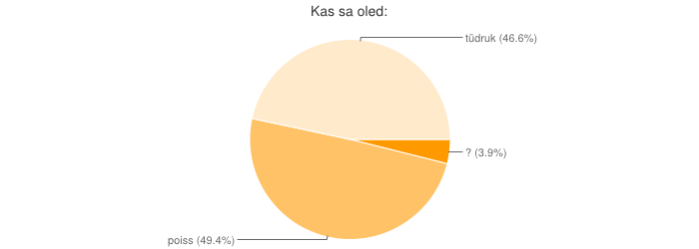
variant | n | %
? | 7 | 3.9
poiss | 88 | 49.4
tüdruk | 83 | 46.6
kokku | 178

variant | n | %
6 | 31 | 17.4
7 | 59 | 33.1
8 | 35 | 19.7
9 | 7 | 3.9
10 | 13 | 7.3
11 | 3 | 1.7
12 | 4 | 2.2
13 | 1 | 0.6
>5 | 24 | 13.5
Nokia | 1 | 0.6
kokku | 178

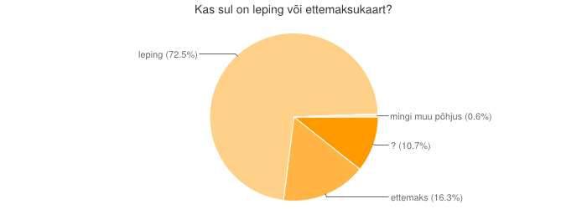
variant | n | %
? | 19 | 10.7
ettemaks | 29 | 16.3
leping | 129 | 72.5
mingi muu põhjus | 1 | 0.6
kokku | 178

variant | n | %
ei | 1 | 0.6
et ema-isa saaksid kontrollida kus ma asun ja kas kõik on korras | 22 | 12.4
et ma saaksin ema-isa kätte kui vaja | 50 | 28.1
et ma saaksin oma klassikaaslastega suhelda (õppimist küsida) | 22 | 12.4
mingi muu põhjus | 78 | 43.8
sest teistel on | 5 | 2.8
kokku | 178

variant | n | %
? | 7 | 3.9
ei | 129 | 72.5
jah | 9 | 5.1
oma pere inimeste nr,muud sugulaste nr,sõprade ja koolikaaslaste,midagi muud veel | 1 | 0.6
vahel | 32 | 18.0
kokku | 178

variant | n | %
Diileri | 1 | 0.6
ei kontrolli | 102 | 57.3
küsivad minult ja ma ütlen | 36 | 20.2
vaatavad arve ja eristuse pealt | 21 | 11.8
vaatavad telefonist | 18 | 10.1
kokku | 178

variant | n | %
? | 5 | 2.8
oma pere inimeste nr | 151 | 84.8
muud sugulaste nr | 126 | 70.8
sõprade ja koolikaaslaste | 149 | 83.7
midagi muud veel | 66 | 37.1
õpetaja või endine õpetaja (ka lasteaiast) | 41 | 23.0
Sitaks | 1 | 0.6
kokku | 178

variant | n | %
? | 5 | 2.8
Tavaliselt 3 -Tele2'elt | 1 | 0.6
ei | 129 | 72.5
jah | 43 | 24.2
kokku | 178

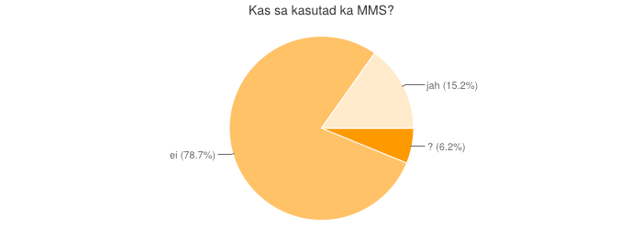
variant | n | %
? | 11 | 6.2
ei | 140 | 78.7
jah | 27 | 15.2
kokku | 178

variant | n | %
? | 7 | 3.9
neid mänge mis moblas sees olid | 88 | 49.4
olen ise lisaks tirinud | 31 | 17.4
ei mängi eriti tihti | 72 | 40.4
minu moblaga saab internetis ka mängida ja ma olen mänginud | 9 | 5.1
ei mängi üldse | 22 | 12.4
kord nädalas | 1 | 0.6
kokku | 178

variant | n | %
? | 14 | 7.9
juhtme kaudu | 109 | 61.2
mõnda muud teed pidi | 15 | 8.4
mälukaardi abil (tõstan ringi) | 45 | 25.3
Bluetooth`i (sinihamba) kaudu | 57 | 32.0
tõstan uusi laule ja videosid arvutist moblasse | 1 | 0.6
ei oska | 40 | 22.5
kokku | 178

variant | n | %
? | 1 | 0.6
ei ühenda | 54 | 30.3
iga päev | 11 | 6.2
kord kuus | 65 | 36.5
kord nädalas | 36 | 20.2
ülepäeva | 11 | 6.2
kokku | 178

variant | n | %
? | 22 | 12.4
tõstan uusi laule ja videosid arvutist moblasse | 97 | 54.5
tõstan moblast faile arvutisse | 57 | 32.0
ei vaheta | 49 | 27.5
midagi muud | 15 | 8.4
kopeerin numbrid arvutisse | 12 | 6.7
koopiaks | 12 | 6.7
jah | 1 | 0.6
kokku | 178

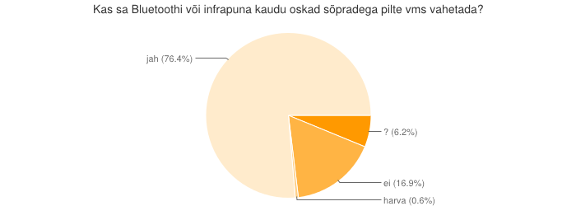
variant | n | %
? | 11 | 6.2
ei | 30 | 16.9
harva | 1 | 0.6
jah | 136 | 76.4
kokku | 178

variant | n | %
? | 1 | 0.6
ei tule ette | 42 | 23.6
iga päev | 14 | 7.9
kord kuus | 73 | 41.0
kord nädalas | 35 | 19.7
ülepäeva | 13 | 7.3
kokku | 178

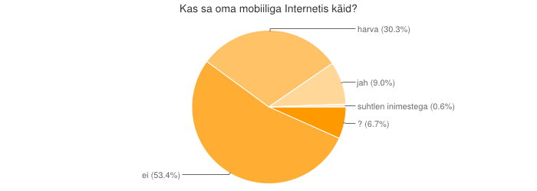
variant | n | %
? | 12 | 6.7
ei | 95 | 53.4
harva | 54 | 30.3
jah | 16 | 9.0
suhtlen inimestega | 1 | 0.6
kokku | 178

variant | n | %
? | 55 | 30.9
tirin asju alla | 22 | 12.4
vaatan oma asukohta kaardil | 14 | 7.9
muu | 23 | 12.9
ei käi | 56 | 31.5
suhtlen inimestega | 20 | 11.2
rate | 19 | 10.7
orkut vms | 19 | 10.7
vaatan online videosid | 19 | 10.7
Ei midagi ei teinud. | 1 | 0.6
kokku | 178

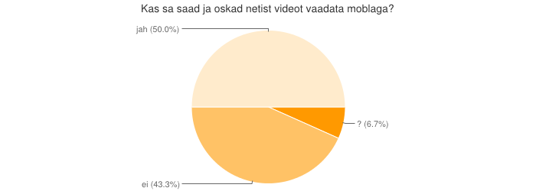
variant | n | %
? | 12 | 6.7
ei | 77 | 43.3
jah | 89 | 50.0
kokku | 178

variant | n | %
? | 12 | 6.7
ei | 78 | 43.8
jah | 87 | 48.9
kooli ajal (päeval) tunnis | 1 | 0.6
kokku | 178

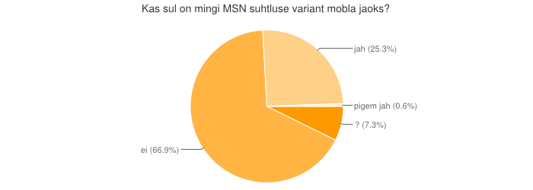
variant | n | %
? | 13 | 7.3
ei | 119 | 66.9
jah | 45 | 25.3
pigem jah | 1 | 0.6
kokku | 178

variant | n | %
? | 25 | 14.0
nädalavahetustel | 22 | 12.4
ei olegi | 86 | 48.3
õhtul | 17 | 9.6
transpordiga sõites | 24 | 13.5
kooli ajal (päeval) vahetunnis | 20 | 11.2
kooli ajal (päeval) tunnis | 11 | 6.2
peale tunde lõuna ajal | 10 | 5.6
öösel | 10 | 5.6
hommikul enne kooli | 9 | 5.1
ei | 1 | 0.6
kokku | 178

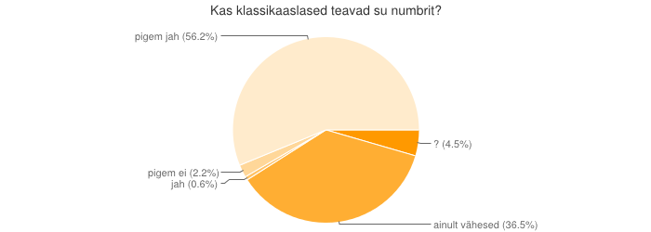
variant | n | %
? | 8 | 4.5
ainult vähesed | 65 | 36.5
jah | 1 | 0.6
pigem ei | 4 | 2.2
pigem jah | 100 | 56.2
kokku | 178

variant | n | %
? | 13 | 7.3
ei | 138 | 77.5
igor oli, tahtis maxim'i | 1 | 0.6
jah | 26 | 14.6
kokku | 178

variant | n | %
? | 11 | 6.2
ei | 31 | 17.4
jah | 135 | 75.8
rääkida | 1 | 0.6
kokku | 178

variant | n | %
? | 25 | 14.0
rikki läinud | 73 | 41.0
valesid SMS saanud | 21 | 11.8
varastatud | 42 | 23.6
ära kadunud | 86 | 48.3
viiruse saanud | 10 | 5.6
mulle tüngakõne tehtud | 23 | 12.9
mingi tasulise teenuse otsa sattunud millest ei saa lahti enam | 21 | 11.8
mind on kiusatud mobla kaudu | 8 | 4.5
ei ole kasutanud | 1 | 0.6
kokku | 178

variant | n | %
? | 25 | 14.0
mingi loll teenus mida reklaamiti | 11 | 6.2
tellinud asju mille eest tuleb rahas maksta (pizza vms) | 8 | 4.5
taustapilte | 26 | 14.6
muusikat | 28 | 15.7
ei ole kasutanud | 97 | 54.5
mingi tasuline mäng | 20 | 11.2
ei | 1 | 0.6
muid pilte - lemmikud vms | 5 | 2.8
kokku | 178

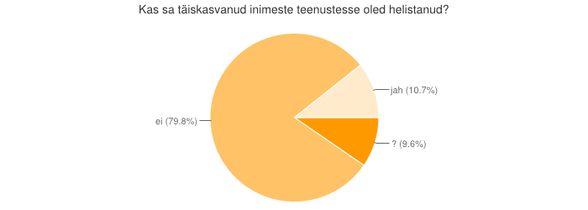
variant | n | %
? | 17 | 9.6
ei | 142 | 79.8
jah | 19 | 10.7
kokku | 178

variant | n | %
? | 18 | 10.1
ei | 128 | 71.9
jah | 31 | 17.4
vb | 1 | 0.6
kokku | 178

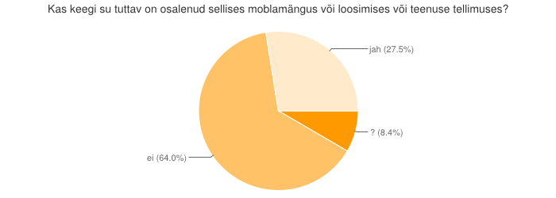
variant | n | %
? | 15 | 8.4
ei | 114 | 64.0
jah | 49 | 27.5
kokku | 178

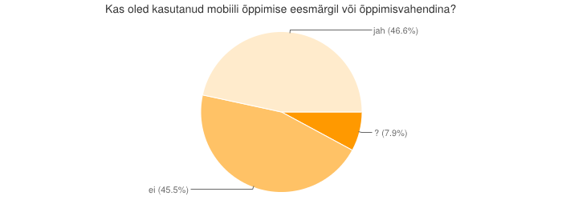
variant | n | %
? | 14 | 7.9
ei | 81 | 45.5
jah | 83 | 46.6
kokku | 178

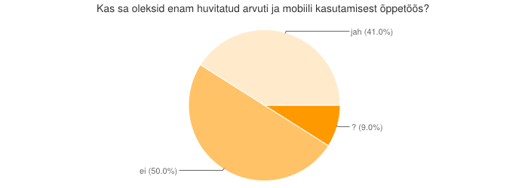
variant | n | %
? | 16 | 9.0
ei | 89 | 50.0
jah | 73 | 41.0
kokku | 178

variant | n | %
? | 12 | 6.7
101-200 | 62 | 34.8
20.11.2009 11:12:06,428092 | 1 | 0.6
20.11.2009 11:19:36,110563 | 1 | 0.6
201-400 | 32 | 18.0
24.11.2009 15:04:16,210457 | 1 | 0.6
25.11.2009 10:07:36,405048 | 1 | 0.6
25.11.2009 10:16:16,851607 | 1 | 0.6
25.11.2009 12:15:17,751912 | 1 | 0.6
25.11.2009 13:12:46,621134 | 1 | 0.6
25.11.2009 13:23:58,679639 | 1 | 0.6
26.11.2009 15:49:08,309587 | 1 | 0.6
>100 | 62 | 34.8
levi kadu | 1 | 0.6
kokku | 178

variant | n | %
? | 20 | 11.2
ei ole olnud | 79 | 44.4
koolis õpetajaga tunnis | 38 | 21.3
195.250.188.41 | 9 | 5.1
kodus vanematega | 32 | 18.0
mõni muu pahandus | 15 | 8.4
kokku | 178

Esialgne statistiline tulemus 2009
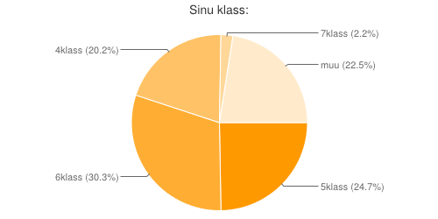
variant | n | %
5klass | 22 | 24.7
6klass | 27 | 30.3
4klass | 18 | 20.2
7klass | 2 | 2.2
muu | 20 | 22.5
kokku | 89
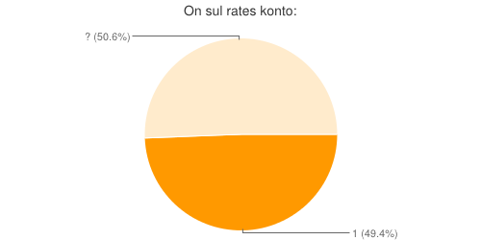
variant | n | %
1 | 44 | 49.4
? | 45 | 50.6
kokku | 89
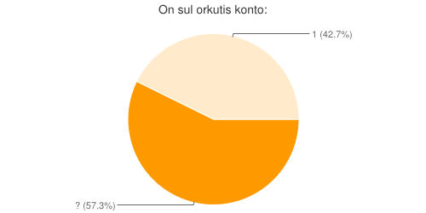
variant | n | %
? | 51 | 57.3
1 | 38 | 42.7
kokku | 89

variant | n | %
iga päev | 53 | 59.6
üle 4jal päeval nädalas | 15 | 16.9
kord nädalalas | 12 | 13.5
ei kasutagi | 9 | 10.1
kokku | 89

variant | n | %
ei kasutagi | 66 | 74.2
kord nädalalas | 11 | 12.4
üle 4jal päeval nädalas | 7 | 7.9
iga päev | 5 | 5.6
kokku | 89

variant | n | %
kord nädalalas | 38 | 42.7
ei laegi | 26 | 29.2
üle 4jal päeval nädalas | 12 | 13.5
iga päev | 13 | 14.6
kokku | 89

variant | n | %
muusika | 51 | 57.3
pildid | 6 | 6.7
midagi muud | 16 | 18.0
programmid | 8 | 9.0
filmid | 8 | 9.0
kokku | 89
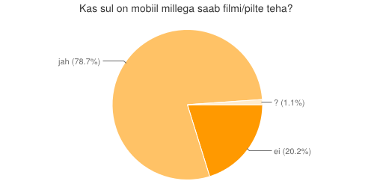
variant | n | %
ei | 18 | 20.2
jah | 70 | 78.7
? | 1 | 1.1
kokku | 89
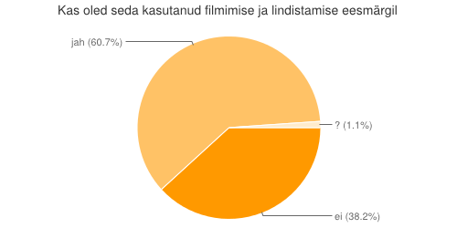
variant | n | %
ei | 34 | 38.2
jah | 54 | 60.7
? | 1 | 1.1
kokku | 89
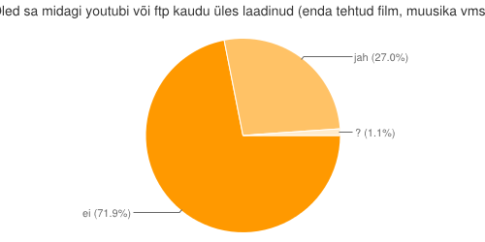
variant | n | %
ei | 64 | 71.9
jah | 24 | 27.0
? | 1 | 1.1
kokku | 89
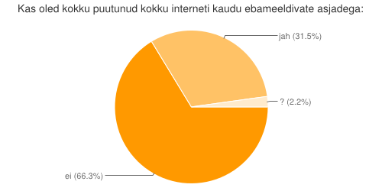
variant | n | %
ei | 59 | 66.3
jah | 28 | 31.5
? | 2 | 2.2
kokku | 89
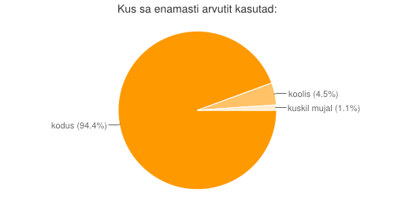
variant | n | %
kodus | 84 | 94.4
koolis | 4 | 4.5
kuskil mujal | 1 | 1.1
kokku | 89
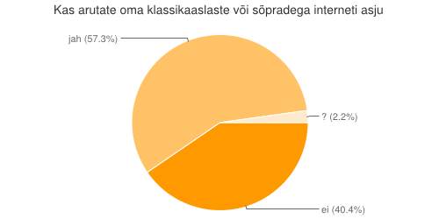
variant | n | %
ei | 36 | 40.4
jah | 51 | 57.3
? | 2 | 2.2
kokku | 89
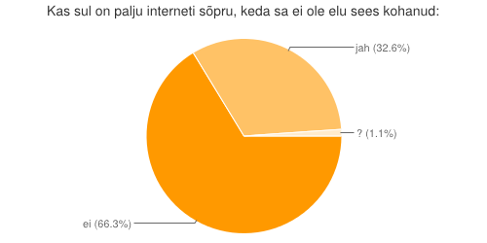
variant | n | %
ei | 59 | 66.3
jah | 29 | 32.6
? | 1 | 1.1
kokku | 89
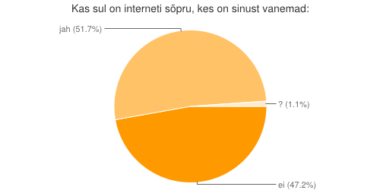
variant | n | %
ei | 42 | 47.2
jah | 46 | 51.7
? | 1 | 1.1
kokku | 89
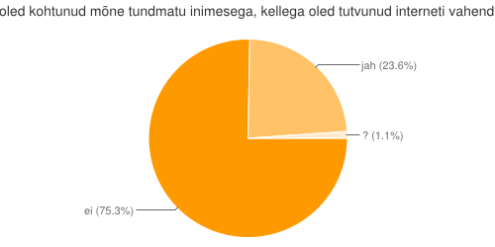
variant | n | %
ei | 67 | 75.3
jah | 21 | 23.6
? | 1 | 1.1
kokku | 89
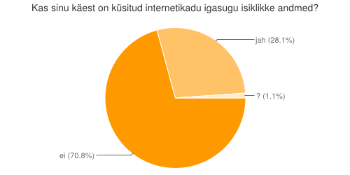
variant | n | %
ei | 63 | 70.8
jah | 25 | 28.1
? | 1 | 1.1
kokku | 89
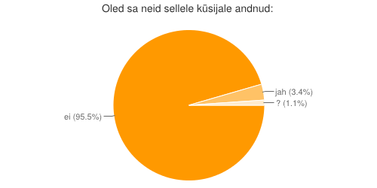
variant | n | %
ei | 85 | 95.5
jah | 3 | 3.4
? | 1 | 1.1
kokku | 89

variant | n | %
pigem jah | 24 | 27.0
pigem ei | 10 | 11.2
jah | 18 | 20.2
Ei | 17 | 19.1
ei tea | 20 | 22.5
kokku | 89
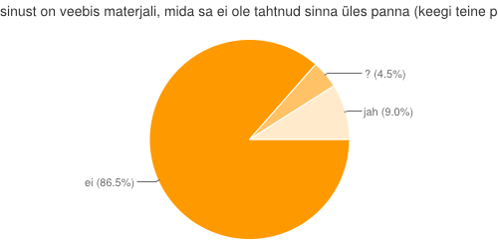
variant | n | %
ei | 77 | 86.5
? | 4 | 4.5
jah | 8 | 9.0
kokku | 89

variant | n | %
sõprade | 18 | 20.2
Vanemate | 54 | 60.7
õpetaja | 3 | 3.4
kellegi muu | 14 | 15.7
kokku | 89
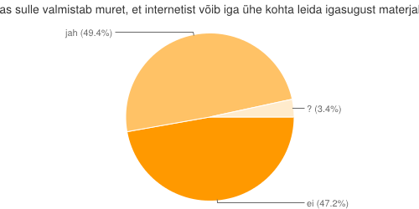
variant | n | %
ei | 42 | 47.2
jah | 44 | 49.4
? | 3 | 3.4
kokku | 89
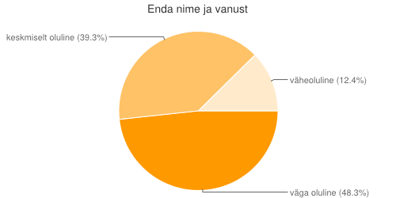
variant | n | %
väga oluline | 43 | 48.3
keskmiselt oluline | 35 | 39.3
väheoluline | 11 | 12.4
kokku | 89
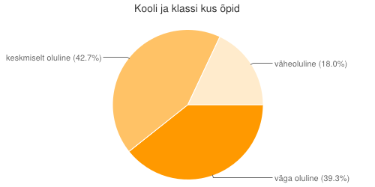
variant | n | %
väga oluline | 35 | 39.3
keskmiselt oluline | 38 | 42.7
väheoluline | 16 | 18.0
kokku | 89
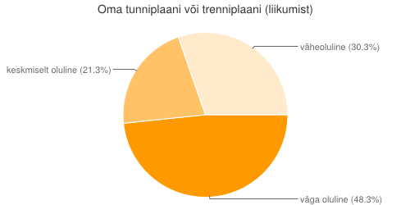
variant | n | %
väga oluline | 43 | 48.3
keskmiselt oluline | 19 | 21.3
väheoluline | 27 | 30.3
kokku | 89
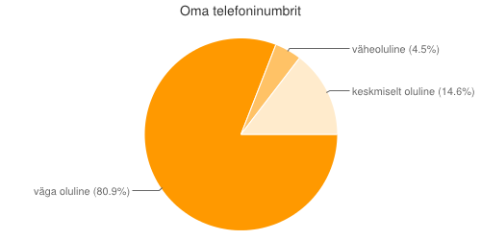
variant | n | %
väga oluline | 72 | 80.9
väheoluline | 4 | 4.5
keskmiselt oluline | 13 | 14.6
kokku | 89
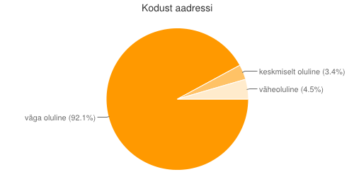
variant | n | %
väga oluline | 82 | 92.1
keskmiselt oluline | 3 | 3.4
väheoluline | 4 | 4.5
kokku | 89
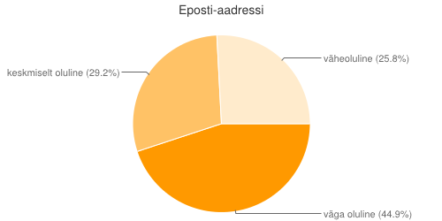
variant | n | %
väga oluline | 40 | 44.9
keskmiselt oluline | 26 | 29.2
väheoluline | 23 | 25.8
kokku | 89
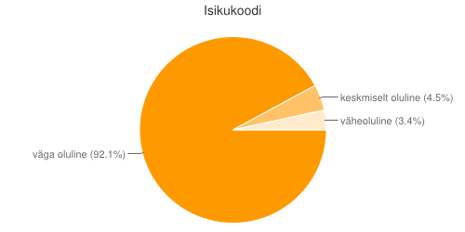
variant | n | %
väga oluline | 82 | 92.1
keskmiselt oluline | 4 | 4.5
väheoluline | 3 | 3.4
kokku | 89
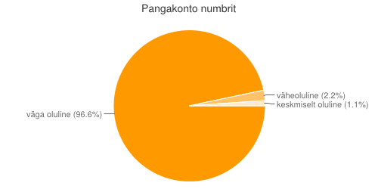
variant | n | %
väga oluline | 86 | 96.6
väheoluline | 2 | 2.2
keskmiselt oluline | 1 | 1.1
kokku | 89
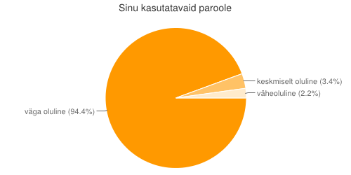
variant | n | %
väga oluline | 84 | 94.4
keskmiselt oluline | 3 | 3.4
väheoluline | 2 | 2.2
kokku | 89
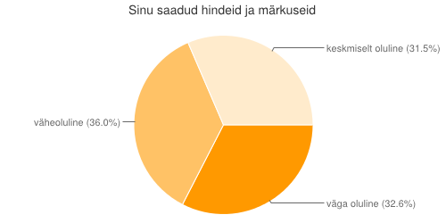
variant | n | %
väga oluline | 29 | 32.6
väheoluline | 32 | 36.0
keskmiselt oluline | 28 | 31.5
kokku | 89
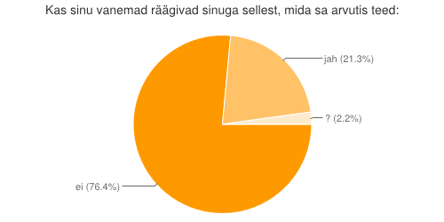
variant | n | %
ei | 68 | 76.4
jah | 19 | 21.3
? | 2 | 2.2
kokku | 89
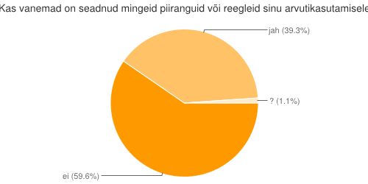
variant | n | %
ei | 53 | 59.6
jah | 35 | 39.3
? | 1 | 1.1
kokku | 89
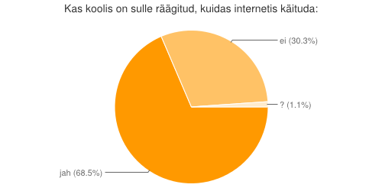
variant | n | %
jah | 61 | 68.5
ei | 27 | 30.3
? | 1 | 1.1
kokku | 89
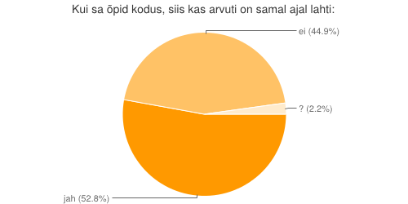
variant | n | %
jah | 47 | 52.8
ei | 40 | 44.9
? | 2 | 2.2
kokku | 89

...................................
Avatud vastustega küsimused:

Mida tähendab sinu jaoks interneti ja arvuti turvalisus:
- Viirustest tuleb hoiduda, viirusetõrje programmi kasutamine
- Anonüümsus arvutikasutamisel
- Et, oleksid kursis imelike inimestega internetis (pedofiilid)
- Isikuandmeid ei või avalikustada
- Paroole ei tohi teistega jagada
- Ei tohi tegeleda piraatlusega, häkkimisega
- Arvuti on kahjulik (silmadele, füüsisele)

Mis on olnud arvutikasutusel ebameeldiv:
- Ebameeldivad inimesed
- Spämm ja pornograafia
- Viirused
- Ebameeldivad kirjad (kiusamine)
- Internetis valetamine (varikontod, ebaausad inimesed)
- Reklaamid (täiskasvanute)
- Pop-upid, nurkvara

Milliseid teemasid arutad oma sõprade ja klassikaastastega enamasti arvutite teemal:
- Arvutimängud
- Videod
- MSN suhtlus tavalistel elu teemadel
- Tutvumine uute inimestega, tutvumisportaalid
- Viirused

Mis on sinu jaoks arvutipiraatlus:
- Arvuti piraatlus on muusika ja muu sellise alla laadimine ja levitamine ilma autori loata
- Programmide varastamine
- Ebaseaduslik kopeerimine
- Ei oska öelda
- Isikuandmete jagamine läbi veebi või MSN
- Filmide, muusika, mängude allalaadimine
- Varikontode kasutamine
- Programmide kirjutamine plaadile
- Viiruste programmeerimine

Mida sa sellisel juhul teeksid, kui sinust pandaks üles infot (kodune aadress, kool, klass, pilt, video):
- ausaltöeldes, ma ei teeks midagi, sest, kui ka keegi mulle koju tuleb, ei lase ma teda lihtsalt sisse
- blokeeriks kasutaja
- ei ole veel kokku puutunud sellega, küll siis mõtlen kui midagi sellist juhtub
- ei tea(ausalt)
- ei tea. kirjutaks lehe omanikul et sellele inimesele oleks keelatud lehe kasutamine
- ei tee välja
- helistaks politseissse
- KAEBAKSIN KOHTUSSE KUI TEAKSIN KES SEDA TEGI
- Kindlasti teataks emale isale kes omakorda helistaks kas politseisse või ükskõik kuhugi et see sealt ära kustutaks
- räägikasin vanematele
- Kooli, klassi ja pildi kohta ei oleks midagi, aga aadressi ja video puhul läheksin temaga rääkima
- Kui ma seda ei taha, siis ma võtaks ühendust sellega, kes seda tegi ja klaariks asjad selgeks ja kui seda ei eemaldataks otsiks vanematelt nõu
- Kui ta oleks tuttav, siis räägiks temaga. Kui see inimene, kes andmeid üles pani on mulle täiesti võõras, siis teatan sellest politseisse
- kustutaksin need ära või käsiksin tal ära kustutada.
- Ma kirjutaks sellele veebilehekülje omanikule ja käsiks tal selle maha võtta
- ma küsisin vanematelt nõu ja eemaldaksin selle kui ma vähegi suudaks
- ma üritaksin seda sealt kuidagi ära saada.
- oleneb kui see on normaalne video...
- piltidest, videotes on mul suht suva, sest ma ei ole midagi teinud, mis võiks mulle häbi tekitada. Kodust aadressi ei tahaks, et keegi lisaks. Kooli ja klassi võivad lisada, kui see neile nii suurt huvi pakub.
- Ütleks emale või isale või õpetajale ja kui sellest ei piisa lähen annan ise ketuka neile kere peale.

Mida on sulle interneti turvalisuse teemal koolis räägitud (lühidalt):
- andmeid ei tohi suvalistele avaldada.jas kui mingi võõras tahab kokku saada siis peab võtma mingi vanema kaasa et oleks turvaline...
- arvuti ohutudest
- Arvutipetturitest, paroolidest ja piraatlusest internetis.
- Ei avaldata isiklikke andmeid..
- Ei mäleta.
- ei olegi.
- Ei tohi igale lehele klikkida.
- Ei tohi juttukates ropendada.
- ei tohi midagi tundmatut alla laadida
- ei tohi teistega(võõrastega)rääkida
- ei tohi tõmmata igasuguseid x asju kuna neist võib saada viiruseid.
- Et ei tohi võõrastele inimestele oma andmeid ja pilte avaldada.
- et peab olema viisakas, aga enda kohta mitte liiga palju asju paljastama.
- Igasugustest lehtedest ja reklaamidest.
- internet pole turvaline
- Me täna just saime loengut selle kohta kaks tundi.
- Ei midagi erilist
- mis võib erinevate asjde puhul juhtuda ( põhiliselt).
- Ole kaitsud pedofiilide eest jne.
- On räägitud vaid piraatlusest.
- peab viirusetõrje olema ja ei tohi isiklikku infot avaldada

Soovid ise midagi lisada:
- Arvuti taga ole ettevaatlik,sa ei tea kunagi mis võib sind ümbritseda.
- Internetis on ka kohti, kus on väga häid mänge ja sõbralikud foorumid. Seal peaksidki lapsed käima.
- Sellel teemal tuleks rääkida, kuid hulluks ei ole vaja ka minna. Kui isik on ise piisavalt arukas, et enda eest seista pole vaja kõike keelata. Probleemida korral tuleks siiski karmikäeliselt lehekülgesid blokeerida jne.
- tore test oli ! :)
Õpetajad arvasid 2009
Koolitus oli hea ja hariv. Lektorid rääkisid asjalikku juttu.
Mõtted:
- Toodi humoorikaid näiteid, mis lõid meeldiva õhkkonna, võluv ja haarav esinemine
- Tõstatati huvitavaid probleeme seksuaalkasvatusest koolis, samas sellega astuti ka õpetajate kandadele, et peaks asjaga enam tegelema
- Perekonnaõpetus on oluline õppeaine!
- Esinemised olid asjakohased ja professionaalsed
- Mitmed teemad olid huvitavad, tahaks enam teada, siis oleks ka lastele enam rääkida
- Sai palju infot, mida varem ei teadnud, pani mõtlema
- Teadsin juba varem paljut, see üritus aitas kinnistada teadmist

Osales 38-40 õpetajat, ankeedile vastas 34.

29% õpetajatest olid samalaadsel teavitusüritusel varemalt juba osalenud.
Nendest, kes olid koolitusel juba varem osalenud olid korraldanud oma koolis üritusi 60%
Samamoodi neist 60% pidasid oluliseks vanemate kaasamist interneti turvalisuse teema arutellu. Enda teadlikkust vastavas teemas peeti pigem heaks.

71% vastajast osalesid sellelaadsel koolitusel esmakordselt.
42% vastajate koolides on teavitusüritusi koolis ka varem korraldatud interneti turvalisuse teemal. 79% vastajatest pidasid oluliseks vanemate kaasamist.

Mõlemad grupid pidasid 50% oluliseks kaasata interneti turvalisuse teema arutellu ning koolitustesse õpetajaid.

Õpilaste teavitamisest:
82% arvas, et teavitustööd tuleb õpilaste hulgas tegema hakata juba 1. klassist peale.
21% arvas, et sellega peaks pigem tegelema hakata 5.-6. klassis.
6% lükkaks teavitustöö tegemise 7.-9. klassi
Samas 7.-12. klassi teavitustöö mõttekust pidas oluliseks ainult 21%

Rühmatöö:

Mida on tehtud varem:
- Koolis laste.arvutikaitse.ee tutvustamine
- Arvutikaitse.ee lehelt õppefilmide uurimine
- Seksuaalkasvatuse loengud 4. klassile
- Lapsevanematele interneti alased loengud
- Lastele interneti ohtutuse/ohtlikkuse selgitamine
- Kooli blogi/veebi kaudu K. Pihli loengu tutvustamine vanematele
- Erinevate esinejate koolikutsumine
- Vestlused õpilastega – teavitus
- Õpilaste hirmutamine
- Toetumine arvutiõpetaja teadmiste pagasile

Mida hakatakse tegema edaspidi:
- Lastevanemate informeerimine, suunamine õigetele veebilehtedele
- Sihtrühm on muutunud 1.-2 klassi peale (varem tegeleti vanema astmega)
- Koolitused õpetajatele (teadlikkuse tõstmine tehnoloogia võimalusest ja nö. „karda last” koolitused (ära lase endale kotti pähe tõmmata)
- Paroolide loomise metoodikatest ja kaitsmise vajadusest rääkida õpilastega ja õpetajatega
- Piiluda rate.ee – sse, olla kursis õpilaste tegevusega
- Ankeetide täitmine ja võistluste korraldamine ka omas koolis
- Tutvustamine õpilastele, et valele teguviisile järgneb ka karistus. Kuriteo vahend konfiskeeritakse
- Kutsuda kooli politsei loengut pidama ning paluda neil rääkida ka küberkuritegevuse teemadel
- Regulaarselt tuleb ennast vastava teemaga kursis hoida

Õpilaste trendide võrdlus 2008a Pelgulinna Gümnaasium ja 2009a. Tallinna koolid.
Mida võrreldi | 2008a vs 2009a
Online keskkondade kontod | Online kontode osakaal on langenud (rate.ee). Orkuti kasutuspopulaarsus on jäänud samaks. K. Pihl näeb selles ohtu, et õpilased killustuvad erinevate veebilehtede vahel (eesti ja välismaised), seega täiskasvanutel on raskem laste tegevusel silma peal hoida ning interneti ohtudel on lastele suurem mõju. Koolid ja vanemad soodustavad killustumist lausega „rate.ee on paha” ja blokeerides tehniliste vahenditega vastavale lehele ligipääsu.
Online suhtlusvahendid | Suhtlusvahendite kasutamine on jäänud enamuses samaks. Populaarseim suhtlusvahend on MSN Messinger, kasutatakse iga päev või ülepäeva 90% juhul. Jututubasid kasutatakse alla 25% juhul (kord nädalas).
Allalaadimine | Pelgulinna Gümnaasiumi ja teiste Tallinna koolide allalaadimise harjumused on veidike erinevad. PG. õpilased laevad internetist 10% enam asju alla. Saamamoodi on allaaetav enamasti muusika. Teiste Tallinna koolide võrdluses selgub, et muusika allalaadimine on esmatähtis 57%, sellele järgneb „midagi muud” laadimine, mis ei ole ei programm, film ega pildid. Küsimus tekib, mida internetist alla laetakse? Või siis mõeldakse selle all siiski „mänge”.  Allalaadimise trendi on langetanud loomulikult ka YouTube filmi-muusika portaali turuletulek, mis on kaotanud ära vajaduse kasutada failivahetusprogramme. Küll püsib muusika tõmbamine aktuaalsena, sest enamusel lastel on mobiiltelefonid, mis lubavad helinaid isikupärastada.
Mobiiltelefonid | 80-90% on olemas mobiiltelefonid, mis suudavad pilte teha, videot ja heli lindistada. Mobiiltelefoni kasutamine video ja pildi tegemise eesmärgil on kasvanud 10%.  Samamoodi on kasvanud 11% õpilaste arv, kes on video internetti üles laadinud (Youtube, FTP).
Internet ja laps | 33% Tallinna koolide õpilastest on 2009a kokku puutunud internetist ebameeldivate asjadega.  95% juhtudest kasutatakse arvutit kodus.  57% juhtudest arutatakse sõprade või koolikaaslastega internetis toimunut (lemmikteemad on arvutimängud ja videod).  32% õpilastest on tuttavaid, keda nad ei ole kunagi kohanud (Pelgulinna G. 2008a oli see 25%). 23% vastanuist on ka Interneti tundmatuga kohtunud.  Isiklike andmete küsimine interneti kaudu võõraste poolt on langenud. Kuid see ei ole mitte hea märk, vaid isiklike andmete küsijad on andmete pärimise maskeerunud. Otse enam ei küsita, sest õpilased on vanemate, õpetajate poolt välja koolitatud tabama ohtu, kui keegi küsib: telefoni, kodust aadressi, nime jne.  Samas peavad õpilased pigem väheoluliseks varjata: oma treeningplaani või tunniplaani (ehk päevast liikumist); eposti aadressi; saadud hindeid ja märkuseid.  Kui sul on tekkinud internetiga mure, siis pöördutakse:  - lapsevanema  - sõprade  - kellegi muu  - õpetaja (3-4%)  Seega lapse meelest, ei ole kool koht, kus ta saaks oma interneti alasele murele lahenduse või nõu. Sellist sooja suhtumist ei saa aga väevõimuga tekitada (õpetajad ei ole ise samamoodi valmis õpilaste interneti alaste probleemidega tegelema ja vastama). Pigem on mõttekas koolitada lapsevanemaid ja korraldada lastele välisesinejatega või pädeva koolitöötajaga (kes on vastava koolituse läbinud) avatud vestlusi õpilaste endi hulgas.  Samas valmistab õpilastele suurel hulgal muret, et internetist ei leia asjakohast ning õiget materjali ning kvaliteetset ja ebakvaliteetset materjali on raske eristada.  Teisalt jälle vastab 74% vastanuist, et tema vanemad ei ole kunagi temaga interneti ega arvuti teemal vestelnud. Arvutikasutust on vanemad piiranud 39%; Koolides on 38% siiski midagi räägitud, kuidas internetis käituda. Samas pigem räägivad nii vanemad kui õpetajad: ära tõmba alla viiruseid, ära käi keelatud lehtedel, ära jaga enda isiklikke andmeid.  52% õpilastest on koolitöödeks õppimise ajal arvuti lahti.

2008
Ankeedile vastas 45 õpilast: 12tk 5klassist; 11 6ndast klassist; 22tk 7klassist
Poisse vastas: 23 ja tüdrukuid: 22
Kaua oled arvutit kasutanud? Keskmiselt 5-6 aastat; sh. tüdrukud on kasutanud arvuteid veidike enam (kuna ankeedile vastas 7menda klassi tüdrukuid enam)
Arvutit kasutatakse enamasti kodus.
72% õpilastest teeb kodutöid, siis kui arvuti on samal ajal lahti.
Koduste tööde tegemiseks kulub enamasti aega 30 minutit (mõnel ka 1-2 tundi)
Koduseid töid tehakse 50% peale tunde või 50% õhtul hiljem
Rate.ee konto on 30nel õpilasel ja Orkuti konto 20nel
Kui tihti kasutad MSN? Iga päev 29; Ei kasuta üldse 2, ülepäeva 7, kord nädalas 7
Kui tihti kasutad jututubasid suhtlemiseks? Eriti ei kasutata ehk 45st 9 inimest kasutavad vähemasti korra nädalas jututubasid.
Kui tihti laed midagi alla internetist? 8 inimest ei lae eriti midagi alla, ülejäänud laevad alla vähemasti kord nädalas, 8 neist laevad midagi alla iga päev
Mida enamasti alla laetakse? Muusika 90% vähesel määral programme (programme laevad alla pigem poisid)
Kas omad mobiili millega saab pildistada või videoid teha? 90% omab sellist mobiili ning 60% on seda ka sellel eesmärgil kasutanud
Kas oled oma tehtud filme laadinud üles ka internetti? 33% on laadinud ning nendest 1/3 on laadinud üles mobiiliga tehtud video
Mida tähendab sinu jaoks interneti ja arvuti turvalisus?
*arvuti ohutut kasutamist ehk ei oleks viiruseid ja nuhkvara, spämmi
*et ei tohi käia kahtlastel lehtedel ning alla laadida kahtlaseid asju
*et ei tohi kahtlaseid kirju avada
*et arvutiga saab teha kuritegusid, mis on väär
*kindlasti tuleb kasutada viirusetõrjet
Kas oled internetis puutunud kokku ebameeldivate asjadega?
5 klass pigem ei ole puutunud
6 klass on kõik puutunud kokku ebameeldivate asjadega
7mendast klassist pooled on ja pooled ei ole kokku puutunud ebameeldivate asjadega
Kas arutate omavahel (klassikaaslastega) arvuti ja interneti asju? 60% arutab asju klassikaaslastega
80% neist, kes on kokku puutunud ebameeldivate asjadega arutab seda ka klassiga.
70% neist, kes ei ole arvutiga seoses ebameeldivate asjadega kokku puutunud ei aruta arvuti ja interneti teemat

Millised asjad olid ebameeldivad internetis ja arvutiga seoses?
*viirused
*ebameeldivad inimesed MSN - näiteks türklased
*valetamine näiteks rate.ee konto vargus vms
*täiskasvanute lehed
*interneti reklaam (pop-upid)
*ahelkirjad ja spämm

Milliseid teemasid enamasti arvutiga seoses arutate?
*arvutimängud ja programmid
*suhtluskeskkonnad
*viirustega võitlemine ja turvalisus
*muusika kuulamine ja tõmbamine

Kas sul on palju sõpru keda tunned ainult internetist?
25% on sõbrad, keda nad ei ole elu sees näinud, neist 80% on olnud ebameeldivaid kogemusi seoses arvutiga
74% vastanuist suhtlevad internetis täiskasvanutega/endast vanematega;
kõik need, kes suhtlevad internetis tundmatutega (keda nad näinud ei ole) suhtlevad ka täiskasvanutega ning on kokku puutunud interneti/arvuti jamadega
27% on kohtunud tundmatuga internetist (tundmatuga on kohtunud 50% 5nda klassi õpilastest ja 32% 7menda klassi vastanuist
68% on küsitud interneti vahendusel isiklikke andmeid (99% vastas küll, et nad ei ole neid andmeid kunagi välja andnud)

Mis on sinu jaoks piraatlus?
*piraatplaatide müümine
*programmide allalaadimine, mille eest ei ole maksnud
*filmide ja muusika allalaadimine
*programmide ja muusika/filmide edasijagamine interneti vahendusel
*teise inimese andmete/tööde varastamine nt. autoriõigus
*väljapressimine ja valetamine (rate SOL-id ja varikontod) //õpetaja kommentaar: see on küll kuritegu, aga mitte piraatlus

Noored arvavad, et neil on liiga palju piraatvara arvutis, mida nad ei oleks tohtinud sinna installeerida: 15% arvab, et EI; 35% ei tea ja ülejäänud arvavad, et JAH

Kas sinust on veebis materjali, mida keegi teine sinna pani (ilma sinult luba küsimata): 10% kohta on sellist materjali internetis (enamuses 5nda klassi õpilastel)

Mida sellisel puhul teha või kuhu pöörduda, kui sinust on veebis materjali, mida sa ei taha, et seal sinu kohta on:
*pöörduksin politseisse
*pöörduksin selle poole, kes selle asja üles pani
*pöörduksin veebihooldaja (serveri) poole ja paluksin selle eemaldada
*räägin vanematega ja siis õpetajaga
*kaebaksin kohtusse
*ei tea mida teha
...ja laseksin kõik selle jama maha võtta:)

Kelle poole pöördud abi saamiseks, kui avastad enda kohta internetis jama: 31% sõprade poole, 46% vanemate ja ülejäänud pöörduvad "kellegi muu" poole

43%-le vastanuist valmistab muret, et internetist võib iga ühe kohta leida igasugust materjali.
67% vastanutega ei ole vanemad rääkinud teemal" mida laps arvutis teeb"
67% vastanuist on saanud interneti turvalisuse kohta varem koolist infot
40% vastanuist on arvuti kasutamisele kohandatud mingeid piiranguid vanemate poolt.
Piirangud on olnud: ajaline piirang: 30 minutit-2 tundi päevas, ainult õhtusel ajal arvutikasutus või tuleb arvuti kasutamisel vahepeal puhata

Vanemad räägivad kodus internetis:
*täiskasvanute lehtedel ei tohi käia
*kaua tohib arvutis olla
*ära tõmba viiruseid alla või mida sa alla tõmmanud oled
*kellega MSN suhtled (1 vastus)

Koolis räägitakse arvuti turvalisusest:
*viirusetõrje olulisusest
*ei tohi käia igasugustel veebilehtedel
*ohtudest, kui riputada igasuguseid pilte ja andmeid veebi
*üldiselt viisakast käitumisest internetist "Ära tee teistele seda, mida sa ei taha, et sulle tehakse"
*isikuandmete jagamisest võõrastega
*interneti kuritegudest

Kui oluliseks pead varjata enda isiklikke andmeid nagu:
Teema | Väheoluline | Keskmiselt oluline | Väga oluline
Enda nimi ja vanus | 7 | 14 | 24
Kooli ja klassi kus õpid | 11 | 24 | 10
Oma tunniplaani või trenniplaani (liikumist) | 16 | 14 | 15
Oma telefoninumbrit | 3 | 11 | 31
Kodust aadressi | 1 | 3 | 41
Eposti-aadressi | 11 | 18 | 16
Isikukoodi | 3 | 2 | 40
Pangakonto numbrit | 1 | 2 | 42
Sinu kasutatavaid paroole | 1 | 3 | 41
Sinu saadud hindeid ja märkuseid | 18 | 17 | 10

